Klasa II-III Branżowa Szkoła I Stopnia 04.05.2020 Logopedia i komunikacja społeczna
Cel zajęć: Doskonalenie rozumienia przysłów
Poniżej znajduje się seria wyrażeń i przysłów związanych ze zwierzętami. Połącz każde z nich ze zdaniem opisującym ich znaczenie

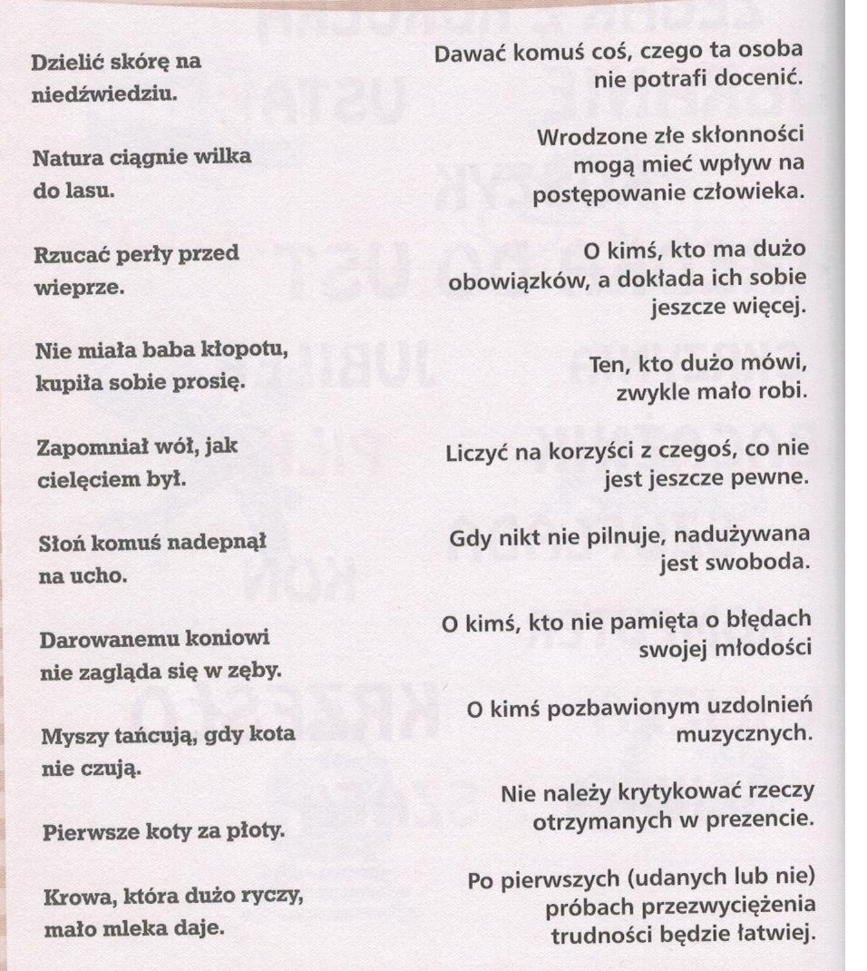

Proszę odpowiedzi w formie ustnej(nagranego filmiku) lub pisemnej przyślijcie na kontakt: mail joanna.wasilewska@soszwns.edu.pl lub na telefon 660- 545-644

